实验环境： C语言编译器，Linux，C++编译器

一、实验目的
(1) 能够使用Linux的常用命令对Linux进程进行控制和管理。
(2) 能够使用Linux下的pthread库中mutex设计完成读者-写者问题，在允许读者同时读情况下，读者优先、写者优先、和读写公平对待三种方法任选其一。

二、实验内容
(一) 使用Linux的常用命令对Linux进程进行控制和管理。
1、Linux进程管理常用的12个命令。这些命令可实现以下功能（可参考https://www.linuxprobe.com/12linux-process-commands.html）
●查看进程：ps,pstree,pgrep
●查看进程消耗资源和通信等：top,htop，ipcs, w
●定位个别进程并且对其执行指定操作：ulimit,
●改变进程的优先级：nice,renice
●杀死指定进程：kill
●限制进程可用的系统资源等：fg，bg
2、Linux进程控制常用的4个命令，如fork、exec、wait/waitpid等。（可参考https://blog.csdn.net/weixin_44498318/article/details/105603359）
(二) 能够使用Linux下的pthread库中信号量机制设计完成读者-写者问题，在允许读者同时读情况下，读者优先、写者优先、和读写公平对待三种方法任选其两种。（可参考https://blog.csdn.net/u013140542/article/details/38440319）
(1) 了解pthread库；
(2) 使用pthread库中的sem_t定义同步信号量，并使用sem_init ()对其进行初始化，使用sem_wait和sem_post对信号量进行P、V操作；
(3) 使用pthread_mutex_t定义互斥信号量，并使用pthread_mutex_init()对其进行初始化，使用pthread_mutex_lock()和pthread_mutex_unlock()对互斥信号量进行P、V操作；
(4) 使用pthread_create()创建进程，使用pthread_join()结束进程。
(5) 要求输入读者个数和写者个数，生成相应数量的读者和写者线程，要求输出带有较为明确的提示信息，算法演示过程清晰。

三、实验过程

3.1 使用Linux常用命令进行进程管理和控制
1. 进程管理常用的12个命令
使用进程管理的常用命令实现查看进程、查看进程消耗资源和通信、定位个别进程并对其执行指定操作、改变进程的优先级、杀死指定进程、限制进程可用的系统资源等功能。实现结果分别如下所示。
(1) 查看进程ps, pstree, pgrep如下图1所示。
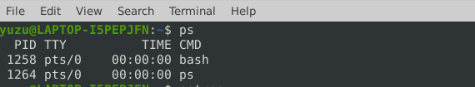
ps命令列出系统中运行的进程包括进程号、命令等。pstree通过显示进程的树状图来显示进程间的关系，如果指定PID则以该PID为根，否则为init。pgrep - 命令以名称为依据从运行进程队列中查找进程，显示查找到的进程ID。
图1(a) 使用命令ps查看进程
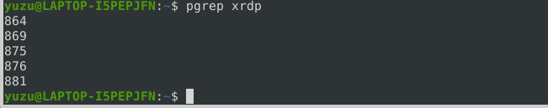
图1(b) 使用命令pgrep – 查看指定进程的ID
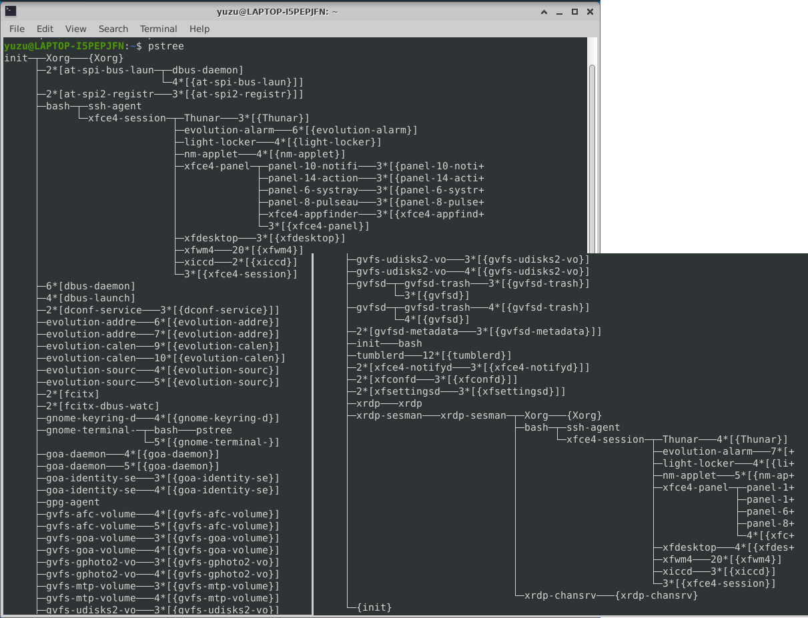
图1(c) 使用命令pstree查看进程树
(2) 查看进程消耗资源和通信等，使用top，htop，ipcs，w。
图2(a)显示命令top可以监视系统中不同的进程使用的资源，提供实时的系统状态信息，显示进程的PID、优先级等。
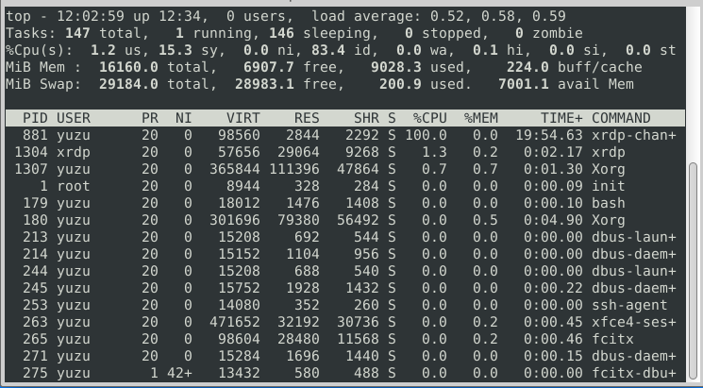
图2(a) 使用top监视系统中进程资源和通信
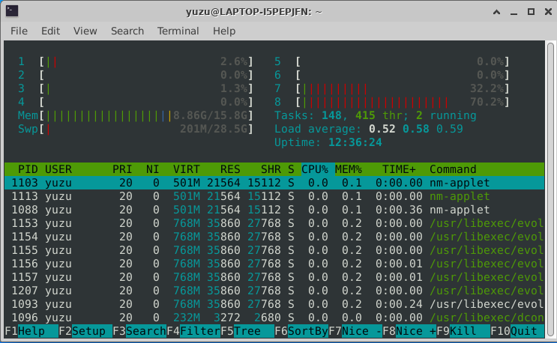
htop是交互式的文本模式的进程查看器，通过文字图形化地显示每一个进程的CPU和内存使用量、swap使用量。显示方式如图2(b)。
图2(b) 使用htop监视进程的资源和通信
ipcs命令报告进程间通信设施状态（共享内存，信号量和消息队列等）。用-p参数联合-m、-s或-q使用，可以获得相关的进程间通信的进程ID。如下图2(c)所示。
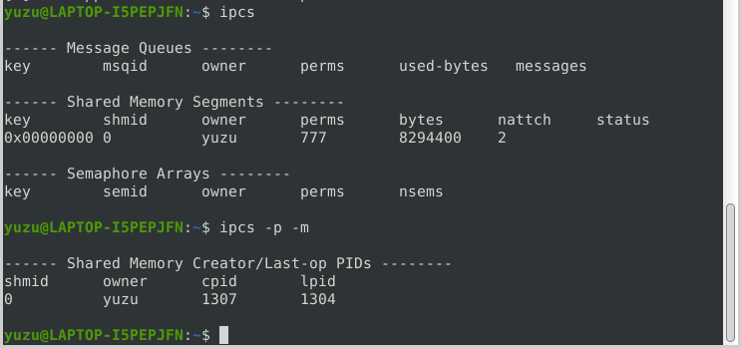
图2(c) 使用ipcs命令监视进程资源和通信
w 提供当前登录的用户及其正在执行的进程的信息。显示信息头包含信息，如当前时间、系统运行时长等。如下图2(d)所示。
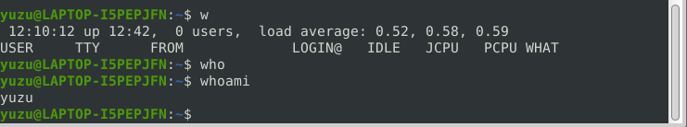
图2(d) 使用w命令监视进程资源和通信
(3) 使用ulimit定位个别进程并对其执行指定操作。
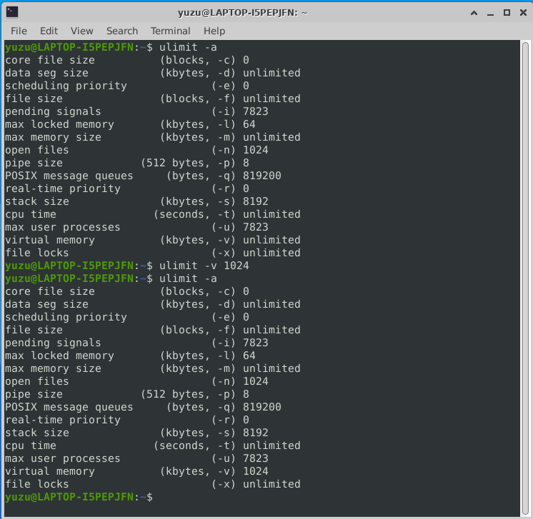
该命令用于控制系统资源在shell和进程上的分配量。ulimit -a命令可以显示当前用户关联的资源限制。使用-v可以修改最大虚拟内存大小。如下图3所示。
图3 使用ulimit定位个别进程并对其执行指定操作
(4) 使用nice，renice改变进程的优先级。
进程优先级可以通过top命令或htop命令显示的NI（nice value）列查看。进程优先级的值范围从-20到19，值越低优先级越高。
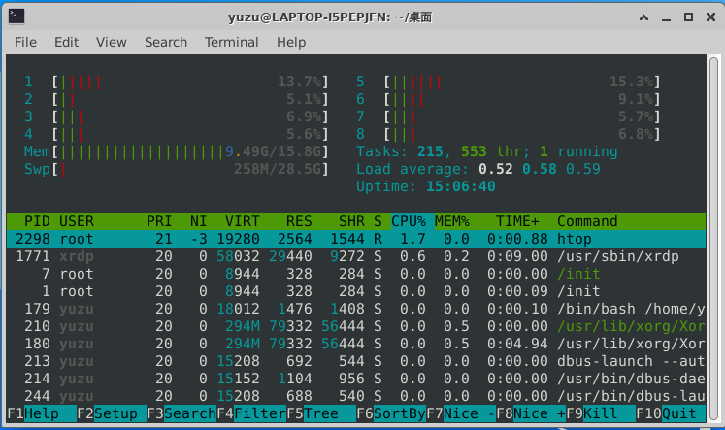
通过命令nice -优先值 进程名来通过给定的优先值启动一个程序。如下图4(a)，改变htop命令的优先值为-3。
图4(a) htop命令获得-3的优先值
renice命令与nice命令类似，使用这个命令可以改变正在与逆行的进程的优先级。renice -n <优先值> -p <PID>可以改变指定进程的优先级，如图4(b)所示。
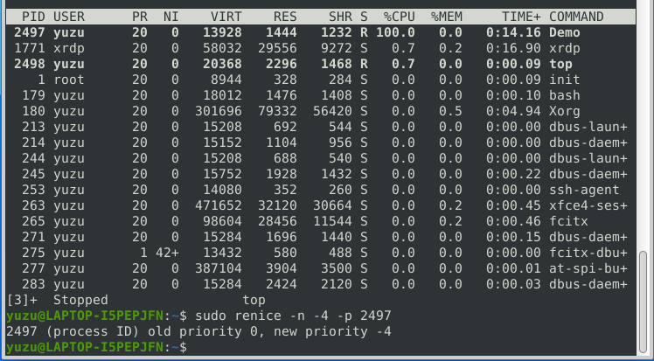
图4(b) 使用nice改变指定进程的优先级
renice <优先值> -u 命令可以通过指定用户和组来批量修改进程优先级，如图4(c)所示。
图4(c) 使用renice指定用户和组来修改进程优先级
(5) 使用kill杀死指定进程
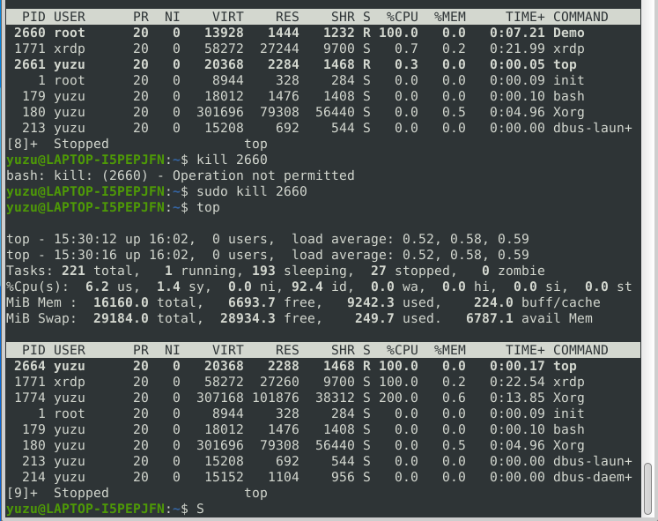
kill命令用于发送信号来结束进程。如果一个进程没有响应杀死命令，这也许就需要强制杀死，使用-9参数来执行。如下图5所示。使用kill命令杀死进程需要知道进程PID，在不知道进程PID等情况下或者需要使用名字杀死进程时，可以使用killall -9 <进程名>或pkill <进程名>。
图5 使用kill根据PID杀死进程
(6) 使用fg，bg限制进程可用的系统资源。
有时，命令需要很长的时间才能执行完成。对于这种情况，我们使用bg命令可以将任务放在后台执行，而用fg可以调到前台来使用。
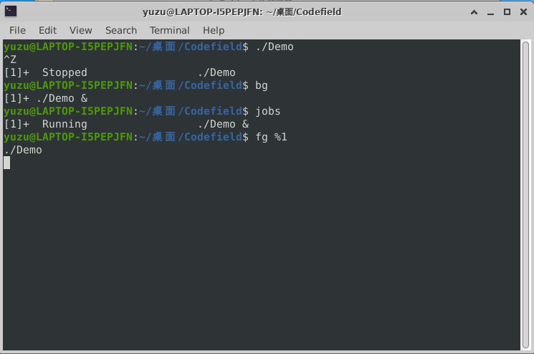
首先启动一个程序，然后可以通过Ctrl+Z和bg命令组合将其放到后台运行，使用jobs命令列出所有后台程序得到希望调到前台执行的程序的进程id，使用fg %进程id将后台程序调到前台执行。如下图6所示。
图6 使用bg，fg命令将进程Demo调到后台再调到前台执行
2. 进程控制常用的4个命令
(1) 使用fork创建子进程。
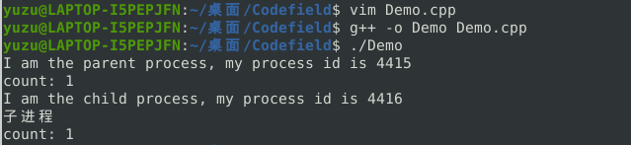
根据参考文章中的代码，添加语句使输出结果更清楚地表明运行的进程，在Linux系统下运行一下使用fork函数创建子进程的代码，具体代码见附录。运行结果如下图7.1所示。
图7.1 利用fork创建子进程运行结果
在语句pid = fork()之前，只有一个进程在执行这段代码，到那时在这条语句后，会产生一个子进程同时执行这段代码。两个进程几乎完全相同，仅有fork()的返回值不同。因为fork()函数调用一次却能够返回两次，因此会得到两个不同的值：
- 在父进程中，fork返回新创建的子进程的ID；
- 在子进程中，fork返回0；
- 出现错误则返回一个负值。
因此在创建新进程成功后，存在两个进程，一个是子进程，一个是父进程。在子进程中，fork函数返回0，在父进程中，fork返回新创建子进程的进程id。我们可以通过fork返回的值来判断当前进程是子进程还是父进程。可以将进程看作链表，指向其子进程，父进程的pid指向子进程的进程id，因为子进程没有子进程，所以其pid为0。
执行参考文章中的代码，执行结果如图7.2所示。
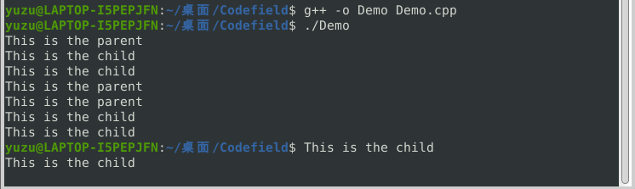
图7.2 参考文章中代码执行结果
根据源代码及fork()的特点，执行父进程n==3，执行子进程n==6。在子进程与父进程并发执行，因此不同的message交替输出。倒数第二行是由于父进程已经结束返回控制台，而子进程仍在输出，这与系统的进程调度与竞争有关。
(2) exec族函数
exec函数族提供了一个在进程中启动另一个程序执行的方法。它可以根据指定的文件名或目录名找到可执行文件，并用它来取代原调用进程的数据段、代码段和堆栈段，在执行完之后，原调用进程的内容除了进程号外，其他全部被新程序的内容替换了。调用 exec 并不创建新进程，所以调用 exec 前后该进程的id并未改变。
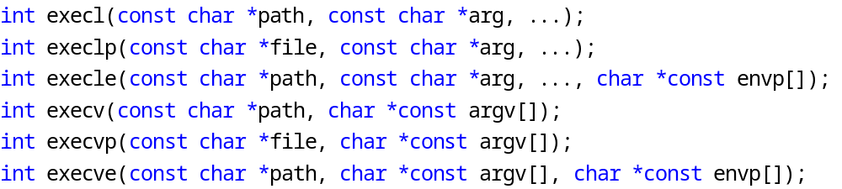
对于每个函数名的第5、6个字符，各有意义如下：
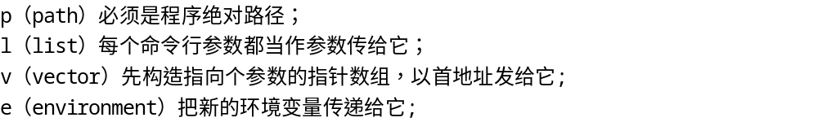
源代码的可执行文件为exec，在exec.c中使用exec函数类，执行子进程multixx.out，结果为输出n*n的乘法表，如下图8所示。
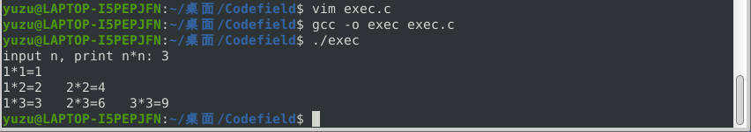
图8 使用exec函数类中的函数运行multixx.out子进程结果
对execl、execlp、execv、execvp进行测试。代码如下：
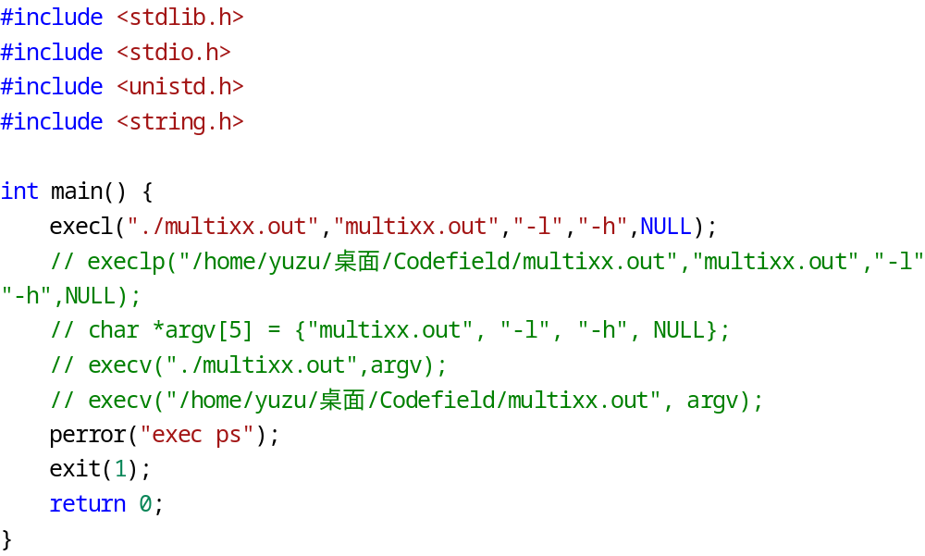
(3) 使用wait回收子进程资源
使用wait需要的头文件为<sys/typs.h>和<sys/wait.h>。
调用wait函数格式pid_t wait(int *status)。
进程一旦调用了wait，就立即阻塞自己，由wait自动分析是否当前进程的某个子进程已经退出，如果让它找到了这样一个已经变成僵尸的子进程，wait就会收集这个子进程的信息，并把它彻底销毁后返回；如果没有找到这样一个子进程，wait就会一直阻塞在这里，直到有一个出现为止。
参数status用来保存被收集进程退出时的一些状态，它是一个指向int类型的指针。但如果我们对这个子进程是如何死掉的毫不在意，只想把这个僵尸进程消灭掉，（事实上绝大多数情况下，我们都会这样想），我们就可以设定这个参数为NULL。
如果成功，wait会返回被收集的子进程的进程ID，如果调用进程没有子进程，调用就会失败，此时wait返回-1。
在使用fork()函数产生子进程的代码中做一些修改，改变子进程和父进程执行的代码段，修改后的代码如下。
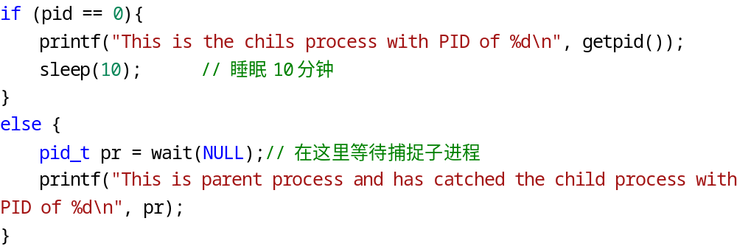
运行后的输出结果如下图9(1)。
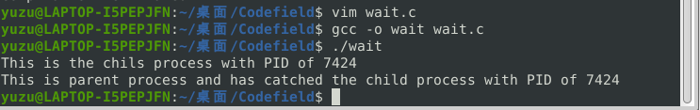
图9(1) 使用wait函数例程运行结果
可以明显注意到，在第2行结果打印出来前有10 秒钟的等待时间，这就是我们设定的让子进程睡眠的时间，只有子进程从睡眠中苏醒过来，它才能正常退出，也就才能被父进程捕捉到。其实这里我们不管设定子进程睡眠的时间有多长，父进程都会一直等待下去
如果参数status的值不是NULL，wait就会把子进程退出时的状态取出并存入其中，这是一个int* 类型的值，指出子进程是正常退出还是被非正常结束的，以及正常结束时的返回值等信息。这些信息由在库中定义的宏来表示，最常用的两个是WIFEXITED(status)和WEXITSTATUS(status)。
WIFEXITED(status)用来指出子进程是否为正常退出的，如果是，它会返回一个非零值（这里的参数status并不同于wait的参数是指向一个整数的指针status，而是这个指针所指向的整数）。
当WIFEXITED(status)返回非零值时，即程序正常退出，我们可以用宏WEXITSTATUS(status)来提取子进程的返回值，如果子进程调用exit(5)退出，WEXITSTATUS(status) 就会返回5；如果子进程调用exit(7)，WEXITSTATUS(status)就会返回7。如果进程不是正常退出的，即WIFEXITED返回0，这个值就毫无意义。
基于之前的代码，修改后的代码如下：
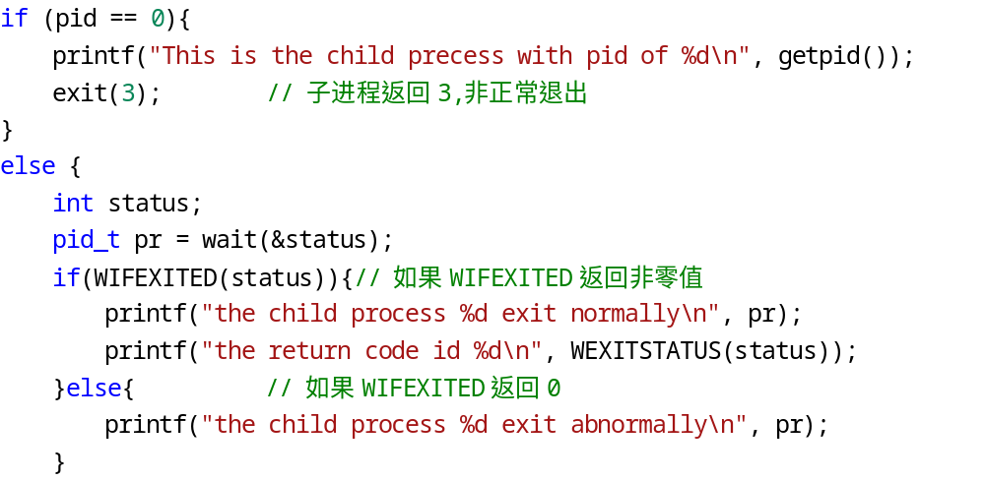
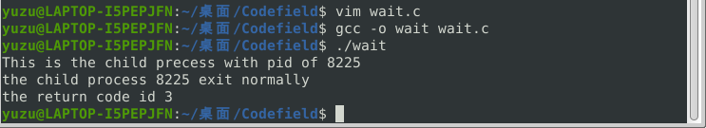
子进程调用exit(3)退出，属于正常退出，WIFEXITED(status)返回非零值，wait函数的返回值为子进程的PID，WEXITEDSTATUS(status)返回3。运行结果如图9(2)所示。
图9(2) 使用两个常用宏的例程运行结果
父进程要求子进程的运算结果进行下一步的运算，或者子进程的功能是为父进程提供了下一步执行的先决条件（如：子进程建立文件，而父进程写入数据），此时父进程就必须在某一个位置停下来。这是这时可以使用wait函数对进程进行协调。
(4) 使用waitpid函数回收子进程
调用头文件与wait函数相同。
函数原型为pid_t waitpid(pid_t pid, int *status, int options)。
从本质上讲，系统调用waitpid和wait的作用是完全相同的，但waitpid多出了两个可由用户控制的参数pid和options，从而为编程提供了另一种更灵活的方式。
参数pid表示进程id，不同的取值有不同的意义：
- pid>0时，只等待进程ID等于pid的子进程，不管其它已经有多少子进程运行结束退出了，只要指定的子进程还没有结束，waitpid就会一直等下去。
- pid=-1时，等待任何一个子进程退出，没有任何限制，此时waitpid和wait的作用一模一样。
- pid=0时，等待同一个进程组中的任何子进程，如果子进程已经加入了别的进程组，waitpid不会对它做任何理睬。
- pid<-1时，等待一个指定进程组中的任何子进程，这个进程组的ID等于pid的绝对值。
options提供了一些额外的选项来控制waitpid，目前在Linux中只支持WNOHANG和WUNTRACED两个常数，可以用"|"运算符把它们连接起来使用。如果不想使用它们，也可以把options设为0。
常用的参数是WNOHANG调用waitpid，即使没有子进程退出，它也会立即返回，不会像wait那样永远等下去。
waitpid的返回值比wait稍微复杂一些，一共有3种情况：
- 当正常返回的时候，waitpid返回收集到的子进程的进程ID；
- 如果设置了选项WNOHANG，而调用中waitpid发现没有已退出的子进程可收集，则返回0；
- 如果调用中出错，则返回-1，这时errno（存储错误信息）会被设置成相应的值以指示错误所在，例如当pid所指示的子进程不存在，或此进程存在，但不是调用进程的子进程，waitpid就会出错返回，这时errno被设置为ECHILD。
waitpid函数可以像wait函数一样使用，为了体会waitpid函数第一个和第三个参数的作用，在fork()函数部分的例程（附录1）基础上修改代码。第一个参数为子进程的PID，第三个参数为WNOHANG。修改后的代码主要部分如下：
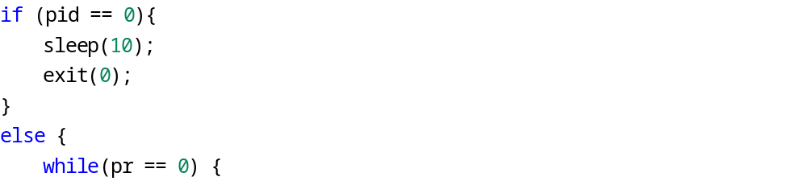
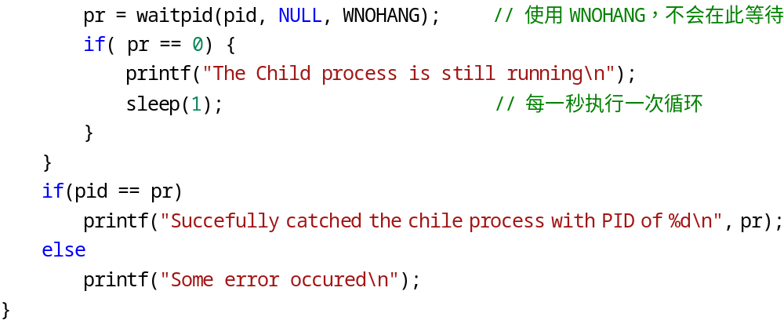
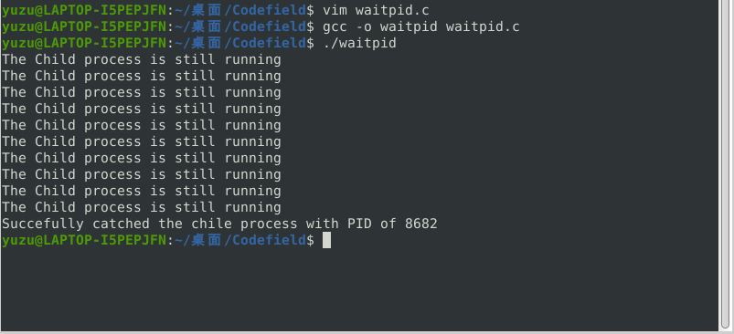
子进程等待十秒，父进程每隔1秒运行一次waitpid函数，函数第三个参数为WNOHANG因此在子进程为结束时不会等待，返回值pr为0。子进程结束后waitpid捕捉到子进程，函数返回值为子进程PID。运行结果如下图10所示。
图10 waitpid例程运行结果
wait函数与waitpid函数均一次只能回收一个进程的资源，需要回收多个可以使用循环来进行处理。

3.2 使用Linux库下的pthread库完成读者-写者问题。
1. 实验中使用的pthread数据类型和函数。
数据类型：
- pthread_t: 线程ID类型。每个线程都有唯一的ID；
- sem_t: 信号量变量。使用时需要首先使用sem_init()初始化。保护共享资源。
- pthread_mutex_t: 互斥锁

函数：
- pthread_mutex_init();
初始化互斥锁，共有两个参数。第一个参数为需要初始化的互斥锁，第二个参数指定新建互斥锁的属性，如果为NULL则使用默认的互斥锁属性。
- pthread_create();
创建线程，成功则返回0，否则返回1。
有4个参数。参数1返回一个绑定特定函数的线程ID；参数2为线程属性对象指针，用来改变线程的属性；参数3为线程运行的函数指针，被调用的函数必须返回空指针，且只能有一个空指针参数；参数4为传递给被调用函数的参数。
- pthread_self()
返回自身线程ID。
- pthread_mutex_lock()
占有互斥锁（阻塞操作）；
- pthread_mutex_unlock()
释放互斥锁。
- pthread_exit()
线程通过调用pthread_exit函数终止执行，就如同进程在结束时调用exit函数一样。这个函数的作用是，终止调用它的线程并返回一个指向某个对象的指针。使用函数pthread_exit退出线程，这是线程的主动行为；由于一个进程中的多个线程是共享数据段的，因此通常在线程退出之后，退出线程所占用的资源并不会随着线程的终止而得到释放，但是可以用pthread_join()函数来同步并释放资源。
pthread_exit用于强制退出一个线程（非执行完毕退出），一般用于线程内部。
- sem_wait(sem_t *sem)
用于阻塞，直到信号量sem的值大于0，解除阻塞后将sem的值减一，表明公共资源经使用后减少。
- sem_post(sem_t *sem)
用来增加信号量的值，解除阻塞。当有线程阻塞在这个信号量上时，调用这个函数会使其中的一个线程不在阻塞，选择机制同样是由线程的调度策略决定的。
- pthread_join()
第一个参数为线程ID，第二个参数为用户定义的指针，存储被等待线程的返回值。以阻塞的方式等待指定线程的结束。
2. 使用pthread库实现设计读者-写者问题
(1) 读者优先（源代码详见附录）
读者优先即当等待队列中有读线程时，总是优先执行读线程。换句话说也就是等待队列中的写进程只有等待队列中没有读进程时才会执行。
使用互斥锁mutex_write实现读进程与写进程之间的互斥关系、写进程与写进程之间的互斥关系。
读进程对读者数量的访问时互斥的，使用信号量sem_read实现。
readCnt记录当前的读者数量。
首先输入读进程个数和写进程个数，生成相应数量的读进程和写进程。以生成5个读进程，5个写进程为例。如图11.1所示。
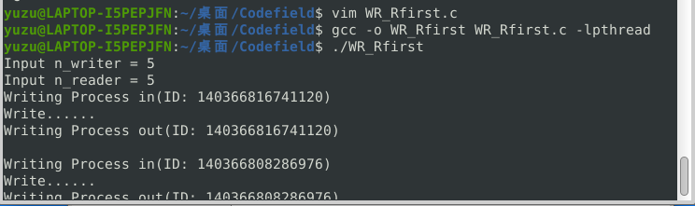
图11.1 生成读进程和写进程
每个进程执行时使用sleep(1)语句模拟读频率和写频率，在进行读/写时，使用如下语句来表示正在执行的进程：
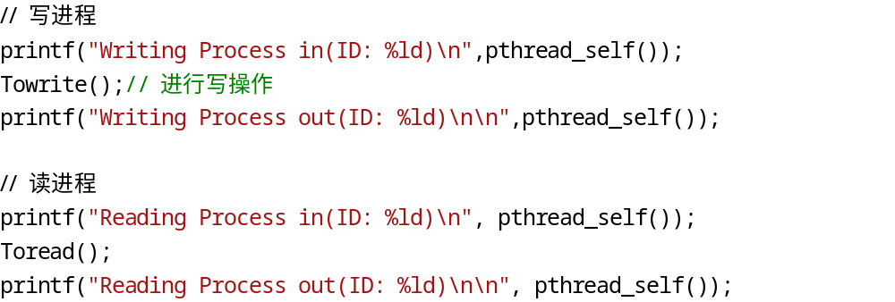
每出现一条信息，会显示当前正在执行的进程ID，并表明是读/写进程。使用Ctrl+C可以终止程序的运行。以下对结果进行分析。
如图11.2，出现读进程输出的语句交错输出的情况，表示有多个读者可以同时进行读操作。
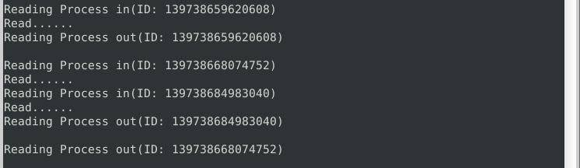
图11.2 读进程的输出语句出现交叉
而写进程没有这种现象出现，表明写进程之间和读进程与写进程之间是互斥的。在原程序中添加对读者数量的输出，检验读进程优先。图11.3是输出的一个部分，可以看出写进程在读进程全部结束之后才执行。
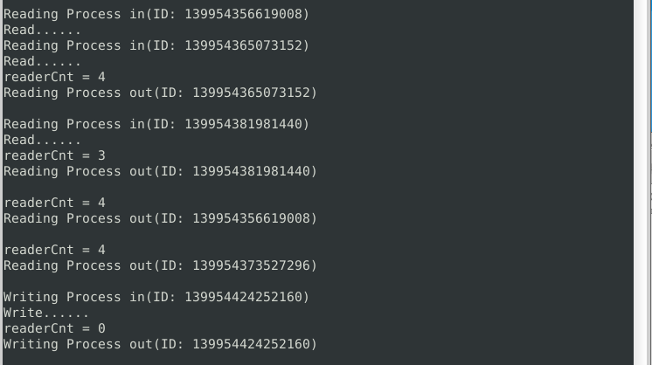
图11.3 体现读进程优先
(2) 写者优先（全部代码详见附录）
当写者希望使用资源时，不允许改写者后续所有的读者访问临界区，但同时也要保证之前的读者全部读完后才可以使用资源。
读者必须等到没有写者才可以使用临界区资源。
共享变量writerCnt和readerCnt分别记录当前读者和写者的数量，读者只能在当前无写进程时使用资源，写者必须在当前占用资源的全部读进程退出临界区才可以进行写操作。
信号量mutex_write用于控制写进程之间、读进程与写进程之间互斥访问资源。
信号量readable用于表示当前是否有写者，当有写者在队列中时，先执行写进程，体现写者优先。
信号量sem_write和sem_read分别实现对writerCnt和readerCnt的互斥访问。
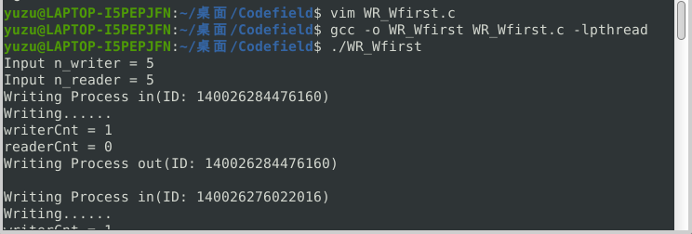
首先输入读进程个数和写进程个数，生成相应数量的读进程和写进程。以生成5个读进程，5个写进程为例。如图12.1所示。
图12.1 输入写进程和读进程个数
执行每个进程会输出当前进程ID以及当前的readerCnt和writerCnt的值，并设置sleep(1)，模拟读进程和写进程执行的时间。
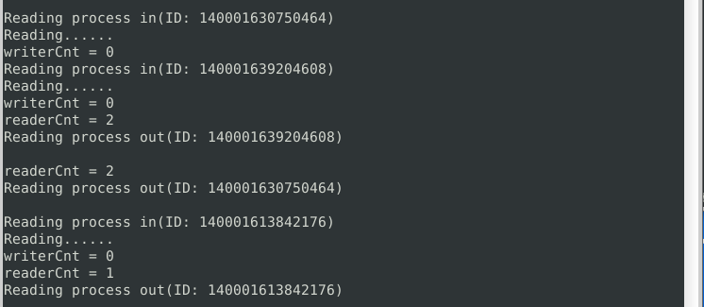
下图12.2为多个读者可以同时读。
图12.2 多个读者同时访问资源
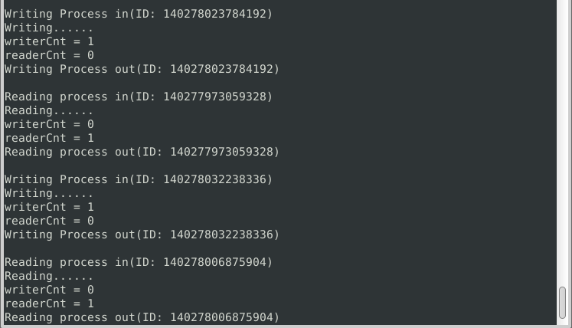
如图12.3，写进程只有在读进程全部退出临界区后才能使用临界区资源，读进程只有在写进程全部执行完毕后才可以执行。对写进程优先进行检验。同时写进程的输出、读进程与写进程的输出没有交叉的现象，表明进程之间的互斥。
图12.3 写者优先

四、心得体会
使用代码模拟与在PPT和教材上理解理论不同，需要的不仅是进程管理相关知识的熟练掌握，还有代码编写能力、库函数的使用方法以及理论应用于实践的能力。
在Linux进程查看和控制常用命令和函数部分中，任务书给出的参考网址中的文章并不能完全让我理解这些命令的具体作用，因此进行了更深入的查找，适当地拓展了对这些命令更强大的功能的使用。也对探索Linux系统有了更大的兴趣。
实现读者-写者问题首先需要学习pthread库中的相关函数和数据类型，任务书给出的参考网址中的文章同样没有对这一部分进行详细的说明，因此查找了额外的资料对pthread库进行学习。参考网址中的文章给出的是生产者-消费者问题的C语言代码，自主实现读者-写者问题需要在对例程的理解上举一反三，所以对生产者-消费者问题的代码实践也有了比较好的掌握。在实现读者-写者问题过程中，在课堂上有些不能理解的地方逐渐理解了、理解的比较浅薄的地方理解地更加深刻。
操作系统对进程的管理和控制比想象中的要复杂许多，掌握这门课需要理论和实践非常深入的结合。

附录
1. fork函数创建子进程源代码
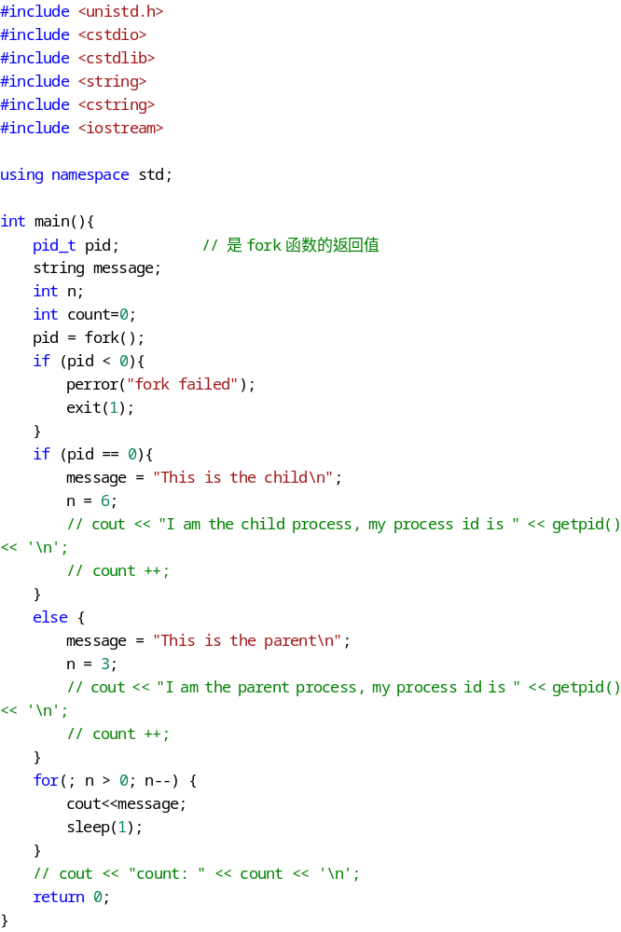
2. 读者-写者问题：读者优先
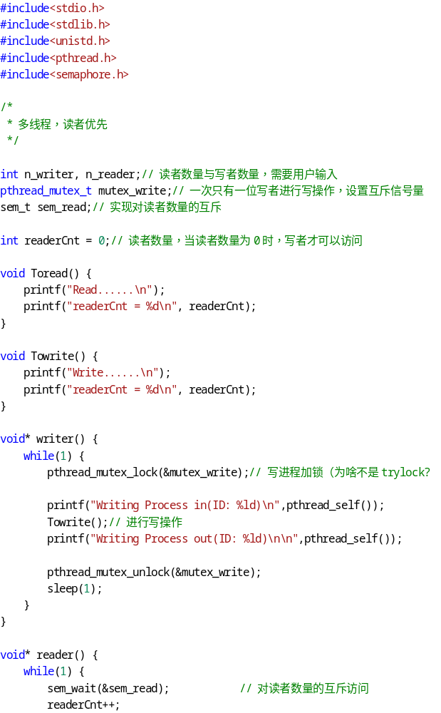
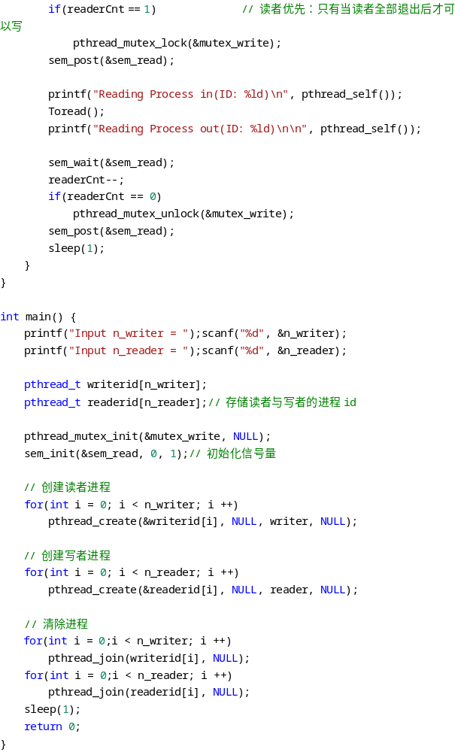
3. 读者-写者问题：写者优先
